**あすなろ国際学園　サマースクール**

-International Academy of Arts & Sciences Summer Program-

思い切り体を動かし、自然の中で伸び伸びと遊びながら日本とアメリカの文化を体験します。スイミングスクールではプロのコーチによる水泳指導を行います。

期間：2015年6月22日（月）〜8月14日（金）　全4期8週間

＊7月3日は独立記念日振り替え日のため休園です。

　　　　　　 1日からのお申し込みが可能です。

　　　　 申込書で申し込み期間をご指定下さい。

時間：午前9:00〜午後2:30

場所：あすなろ国際学園IAAS

　 300 High Street, Closter, NJ 07624

対象年齢：参加初日の時点で、満2歳6ヶ月〜7歳

内容：

☆　日米バイリンガル幼稚園コース

第1期　もっと知りたいアメリカのこと☆七夕祭り

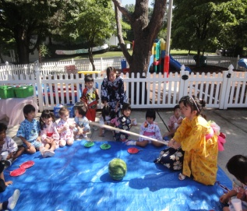第2期　アンダー・ザ・シー　海の世界へ

第3期　まつりだワッショイ！

第4期　わくわくあすなろサーカス♪

☆　水泳教室（第2週～第8週）

　　　パスカックスイミングクラブでのプロによる水泳指導！

　　　http://swimpascack.com/

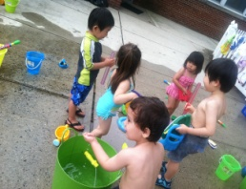定員：各期60名

新規登録料： 50ドル　＊在園児は登録料無料

保育料：1週ごとの申し込み

第1週342ドル（水泳なし）

第2週294ドル（火曜日のみ水泳・金曜日休園）

　 第3〜8週384ドル（火・木曜日水泳）

1日ごとの申し込み

水泳のない日（第1週全日・2週目以降　月・水・金）

1日74ドル

水泳のある日（第2週目以降　火・木）

1日95ドル

＊1日ごとのお申し込みも事前登録とお支払いが必要です。

＊欠席によるメイクアップ、払い戻しはできませんのでご了承  
下さい。

＊早期登録、兄弟、全期登録など各種割引制度有り。

 （詳細は申込書にてご確認下さい。）

その他：地域によりバス送迎サービス有り

　 （片道10ドル）

申し込み方法：

　 申込書をご記入の上、チェックを添えて郵送、または

　 ご持参下さい。折り返し必要書類をお送りします。

あすなろ国際学園IAAS

電 話：201(767)1144

Eメール：info@asunarokokusai.org

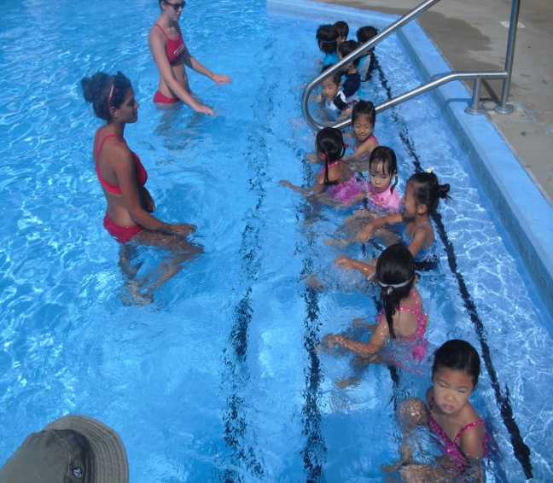

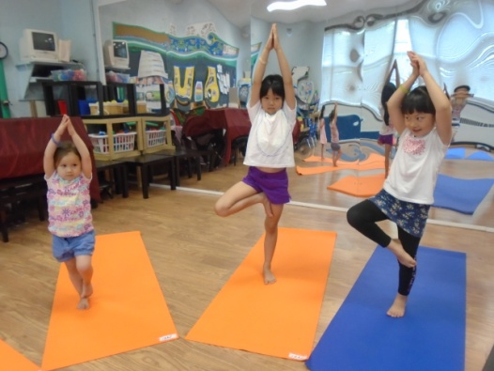

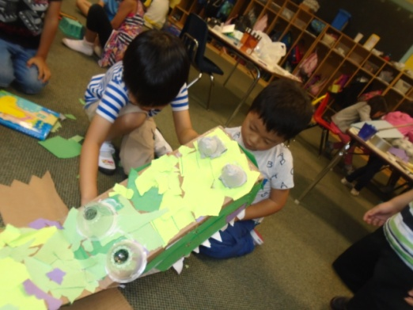

**あすなろ国際学園 IAAS**

300 High St, Closter, NJ 07624

Phone：201(767)1144

Email:info@asunarokokusai.org

Blog:http://asunarokokusai.blogspot.com

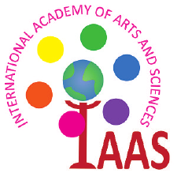 **2015**

**サマースクール**

**受 付 中**

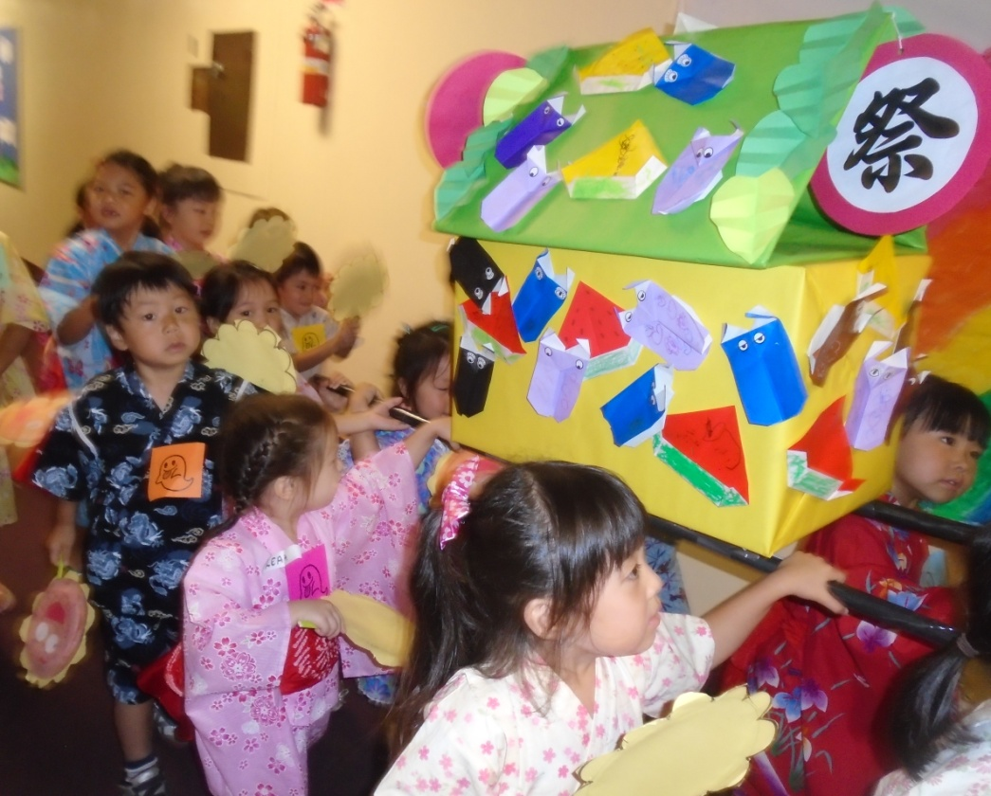

**あすなろ国際学園**

**International Academy of Arts and Sciences**